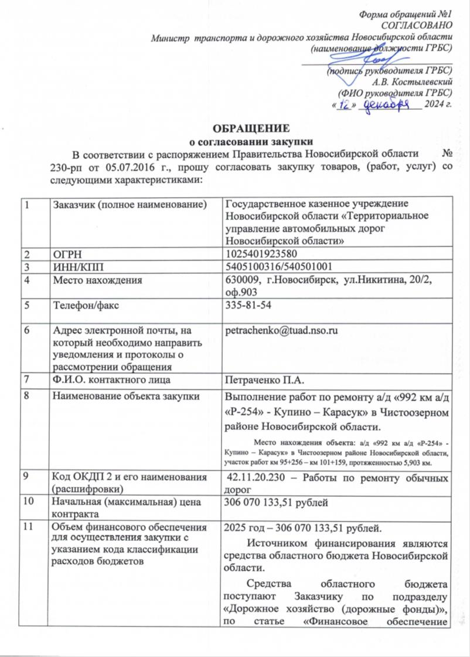 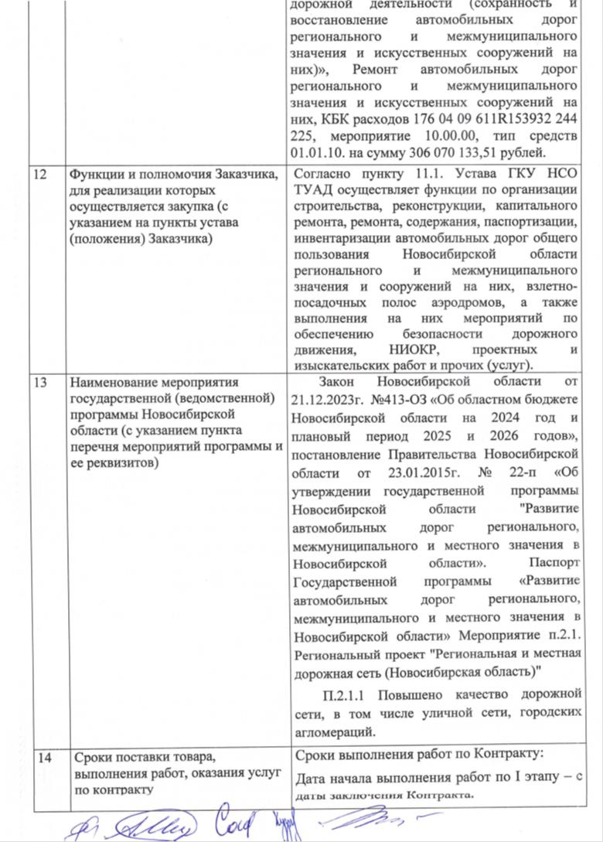 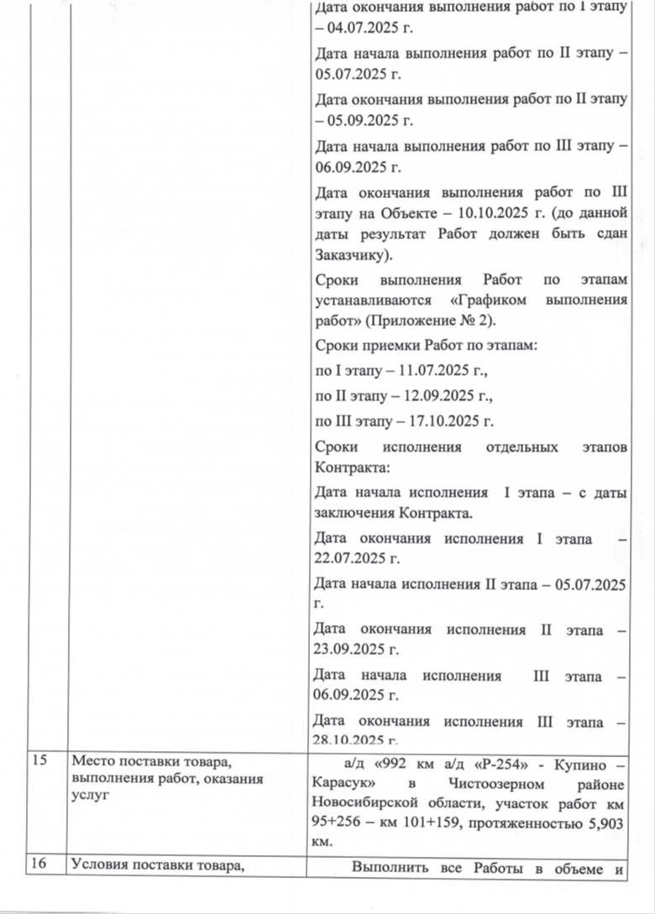 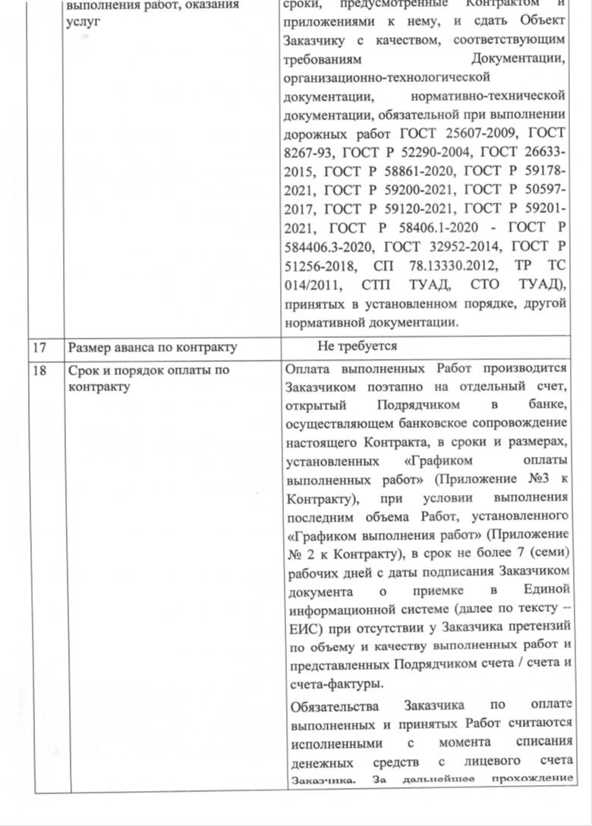 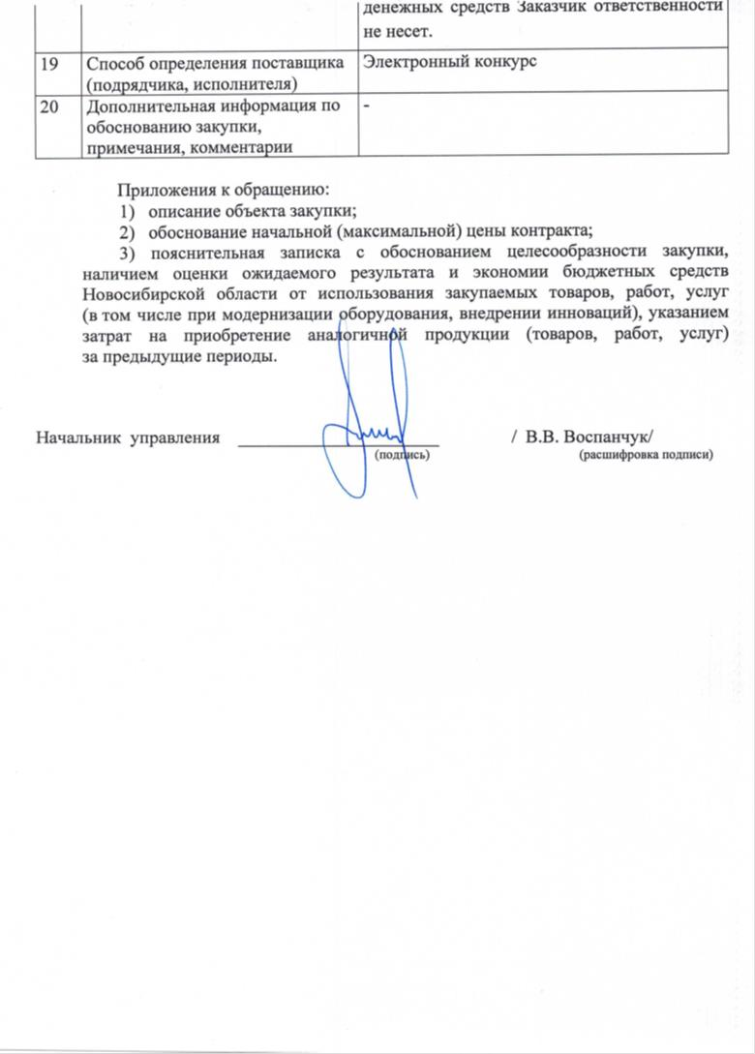

**Описание объекта закупки**

на выполнениеработ по ремонту а/д «992 км а/д «Р-254» - Купино – Карасук» в Чистоозерном районе Новосибирской области.

Проектная и рабочая документация Шифр 6542-АД, (далее – Документация) на ремонт а/д «992 км а/д «Р-254» - Купино – Карасук» в Чистоозерном районе Новосибирской области, в соответствии с постановлением Правительства РФ от 16.02.2008 N 87 «О составе разделов проектной документации и требованиях к их содержанию», содержится в составе Описания объекта закупки.

Работы выполняются в объеме и в соответствии с функционально-технологическими, конструктивными и инженерно-техническими решениями, изложенными в Документации.

Все указания, встречающиеся в настоящем Описании объекта закупки, на используемое оборудование, машины, механизмы, не являются требованием к производственным мощностям Подрядчика. Все указания являются расчетными единицами для определения Заказчиком начальной (максимальной) цены Контракта.

Оборудование, которое в соответствии с законодательством Российской Федерации о бухгалтерском учете подлежит принятию к бухгалтерскому учету в качестве отдельного объекта основных средств, в закупке не предусмотрено.

**1. Место выполнения Работ (по месту нахождения Объекта):**

а/д «992 км а/д «Р-254» - Купино – Карасук» в Чистоозерном районе Новосибирской области, участок работ км 95+256 – км 101+159, протяженностью 5,903 км.

**2. Условия выполнения Работ.**

Выполнить все Работы в объеме и сроки, предусмотренные Контрактом и приложениями к нему, и сдать Объект Заказчику с качеством, соответствующим требованиям Документации, организационно-технологической документации, нормативно-технической документации, обязательной при выполнении дорожных работ ГОСТ 25607-2009, ГОСТ 8267-93, ГОСТ Р 52290-2004, ГОСТ 26633-2015, ГОСТ Р 58861-2020, ГОСТ Р 59178-2021, ГОСТ Р 59200-2021, ГОСТ Р 50597-2017, ГОСТ Р 59120-2021, ГОСТ Р 59201-2021, ГОСТ Р 58406.1-2020 - ГОСТ Р 584406.3-2020, ГОСТ 32952-2014, ГОСТ Р 51256-2018, СП 78.13330.2012, Постановления Правительства РФ от 31.12.2009г. № 1221 «Об утверждении Правил установления требований энергетической эффективности товаров, работ, услуг при осуществлении закупок для обеспечения государственных и муниципальных нужд», ТР ТС 014/2011, СТП ТУАД , СТО ТУАД), принятых в установленном порядке, другой нормативной документации.

**3. Сроки выполнения, приемки Работ и исполнения отдельных этапов Контракта.**

Сроки выполнения работ по Контракту:

Дата начала выполнения работ по I этапу – с даты заключения Контракта.

Дата окончания выполнения работ по I этапу – 04.07.2025 г.

Дата начала выполнения работ по II этапу – 05.07.2025 г.

Дата окончания выполнения работ по II этапу – 05.09.2025 г.

Дата начала выполнения работ по III этапу – 06.09.2025 г.

Дата окончания выполнения работ по III этапу на Объекте – 10.10.2025 г. (до данной даты результат Работ должен быть сдан Заказчику).

Сроки выполнения Работ по этапам устанавливаются «Графиком выполнения работ» (Приложение № 2).

Сроки приемки Работ по этапам:

по I этапу – 11.07.2025 г.,

по II этапу – 12.09.2025 г.,

по III этапу – 17.10.2025 г.

Сроки исполнения отдельных этапов Контракта:

Дата начала исполнения I этапа – с даты заключения Контракта.

Дата окончания исполнения I этапа – 22.07.2025 г.

Дата начала исполнения II этапа – 05.07.2025 г.

Дата окончания исполнения II этапа – 23.09.2025 г.

Дата начала исполнения III этапа – 06.09.2025 г.

Дата окончания исполнения III этапа – 28.10.2025 г.

3.3.1. За 20 рабочих дней до даты окончания выполнения этапа Работ, указанной в «Графике выполнения работ» (Приложение № 2), Подрядчик должен направить Заказчику извещение о завершении этапа Работ и документы, предусмотренные п. 4.6. Контракта. Документ о приемке формируется в ЕИС в соответствии с п. 4.14 контракта.

**4. Требования по сроку гарантий качества на результаты Работ.**

4.1. Подрядчик гарантирует возможность безопасного использования результата выполненных Работ по назначению в течение всего гарантийного срока, указанного в Описании объекта закупки (приложение № 1 к Контракту), установленного в соответствии с требованиями Постановления Правительства РФ от 8 апреля 2023 г. № 572 «Об утверждении типовых условий контрактов на выполнение работ по ремонту автомобильных дорог, искусственных дорожных сооружений» и иным требованиям законодательства Российской Федерации. Качество выполненных работ подтверждается гарантийным паспортом, оформленным Подрядчиком.

Устранение недостатков (дефектов) работ, выявленных в течение гарантийных сроков, осуществляется силами Подрядчика и за его счет.

4.2. Гарантийный срок на результат Работ устанавливается со дня приемки Заказчиком результата Работ за последний (III) этап, а в случае досрочного расторжения контракта - со дня, с которого контракт в соответствии с законодательством Российской Федерации считается расторгнутым.

С этой даты начинается гарантийный срок на:

|  |  |
| --- | --- |
| Наименование вида работ | Гарантийный срок |
| Верхний слой покрытия (асфальтобетон) интенсивность движения транспортного потока 1000 – 2500 авт/сутки | 7 лет |
| Дорожные знаки с применением световозвращающего материала I класса | 5 лет |
| Сигнальные столбики | 2 года |
| Горизонтальная разметка (термопластик) | 1 год |
| Водопропускные трубы | 6 лет |

*Течение гарантийных сроков прерывается на все время, на протяжении которого объект не мог эксплуатироваться вследствие недостатков (дефектов) работ, за которые подрядчик несет ответственность в соответствии с пунктом 6.6 контракта*

В случае досрочного расторжения контракта Гарантийный срок начинается с даты, с которой в соответствии с законодательством Российской Федерации контракт признается расторгнутым.

Под гарантией понимается устранение Подрядчиком своими силами и за свой счет допущенных по его вине недостатков, выявленных после приемки Работ.

4.3. В случае обнаружения недостатков выполненных Работ в период действия гарантийных сроков Подрядчик обязан устранить выявленные недостатки за свой счет в сроки, согласованные Сторонами и указанными в акте проверки. Гарантийный срок в этом случае соответственно продлевается на период устранения недостатков.

4.4. Если Стороны не смогут в течение 15 (пятнадцати) календарных дней согласовать решение о частичном или полном исполнении обязательств, предусмотренных настоящим разделом Контракта, спор разрешается в Арбитражном суде Новосибирской области в порядке, установленном действующим законодательством Российской Федерации.

4.5. В случае если производителями или поставщиками технологического и инженерного оборудования, применяемого при выполнении работ по контракту, установлены гарантийные сроки на такое оборудование, большие по сравнению с гарантийным сроком, установленным контрактом, на соответствующее технологическое и инженерное оборудование применяются гарантийные сроки, установленные его производителями или поставщиками.

В случае если производителями или поставщиками материалов, конструкций, изделий или оборудования, подлежащих передаче заказчику после завершения работ, установлены гарантийные сроки на такие материалы, конструкции, изделия или оборудование, большие по сравнению с гарантийным сроком, установленным контрактом, на такие материалы, конструкции, изделия и оборудование применяются гарантийные сроки, предусмотренные производителями или поставщиками. Подрядчик обязуется передать заказчику все документы, подтверждающие гарантии качества и гарантийные сроки, предусмотренные указанными поставщиками или производителями.

4.6. Подрядчик несет ответственность за недостатки (дефекты) работ, обнаруженные в период гарантийных сроков, если не докажет, что они произошли вследствие нормального износа объекта и его частей, неправильной его эксплуатации, ненадлежащего ремонта объекта, произведенного заказчиком или привлеченными заказчиком третьими лицами.

4.7. Если в течение гарантийных сроков будут выявлены недостатки (дефекты) работ, заказчик уведомляет об этом Подрядчика в порядке, предусмотренном Контрактом для направления уведомлений.

4.8. Не позднее 10 календарных дней со дня получения подрядчиком уведомления о выявленных недостатках (дефектах) работ стороны составляют акт с указанием выявленных недостатков (дефектов) работ, причин их возникновения, порядка и сроков их устранения (далее - акт).

4.9. В случае уклонения Подрядчика от составления акта в установленный срок Заказчик вправе составить акт без участия Подрядчика.

4.10. Если иной срок не будет определен сторонами в акте, Подрядчик обязуется устранить выявленные недостатки (дефекты) работ не позднее одного месяца со дня получения от Заказчика уведомления о выявленных недостатках (дефектах) работ.

4.11. В случае отказа Подрядчика от устранения выявленных недостатков (дефектов) работ или в случае неустранения недостатков (дефектов) работ в установленный актом срок заказчик вправе для устранения недостатков (дефектов) работ привлечь третьих лиц и потребовать от подрядчика возмещения расходов на устранение недостатков (дефектов) работ.

